

本科毕业设计（论文）

基于WEB的银行数据库管理系统

学 院 自动化学院
专 业 自动化
年级班别 2011级(3)班
学 号 3111000902
学生姓名 王凌霄
指导教师 邢延

2015年 5月

基于WEB的银行数据库管理系统 姓名 : 王凌霄 自动化学院

摘 要

近些年来，国内经济飞速发展，国民生产总值日新月异，国民的富足促使了银行产业的发展，越来越多的人在银行数据库中拥有了自己的一席之地，银行数据库也变得越来越庞大，也给银行工作人员的维护制造了更大的困难。于是，一个稳定而又高效的银行数据库管理系统成为了当务之急。随着信息技术的飞速发展，计算机在各行各业都得到了越来越广泛的应用，数据库管理系统也逐渐发展成一个成熟的学科，伴随着互联网技术的发展，与网络应用结合的越来越紧密。而在当下网络应用正由C/S架构向移植性更好的B/S架构转变的境况下，搭建一个稳定而又高效的基于WEB的银行数据库管理系统就成为了解决银行数据库管理难题的有效方法。
本文根据银行对数据库管理的需求，以web浏览器平台，将客户端融入web服务器，并将Node.js技术作为链接客户端和Mysql数据库的中间件，一方面为银行工作人员解决数据库管理难题，，另一方面也为用户提供了简单方便，内容丰富的服务。主要的研究内容如下：
首先，介绍课题的背景，并对数据库管理系统的现状及发展进行简单的叙述，然后以数据库技术和网络技术 的紧密连接，通过C/S架构和B/S架构的比较，烘托出基于web的搭建数据库管理系统的意义所在，从而提出课题的主要内容。
然后，对银行数据库管理的需求进行分析，并根据需求对数据库，后端，前端等技术选型。
再然后，对系统进行详细的分析设计、开发和调试。
最后，对系统进行功能性测试，并且对代码进行适当的优化，以提高系统的性能。
通过功能性测试，表明设计的银行数据库管理系统可以满足银行对数据库信息管理的需求，能够有效提高工作人员的工作效率，符合设计要求。

关键词：银行数据库管理系统，B/S架构，Node.js技术，Mysql数据库

Abstract

In recent years,there are rapid development of the domestic economy and the gross national product is promoting rapidly.And the gross of national make the speed of which the development of Banking in a high level all the time.More and more people has a account in the database of bank.So that this database is becoming huger and huger,and the bank staff’s work which is database maintenance of bank also become more difficult in this situation.So,it’s necessary to build a bank database management system which can run stablely and efficiently.As the development of information technology,PC has been used in many area,The database management system has become a ripe subject with the development of internet and the relationship between the system and internet.To build a stable and efficient bank database management system which is based on web is a nice way to manage bank database in this situation that web application architecture is forword to B/S from C/S.
The thinking of this article which according to the demand of bank database management is that a system based on web browser and pull client into web service and use Node.js as a connecting between client and Mysql database.One side,this system can make database management easy.On the other side,this system provide a simple and convenent service which has a rich content.And the primary research content as blew.
First,introduct the background of this subject and the development of database management system.Then descript the significance of the system through compare C/S and B/S.
Second,analysis the demand of system, chose the technology to build the database,back-end and front-end according to the demand.
Then,analysis the system demand to design,develop and debug this system.
In the end,test the system and optimization the code in order to improve the performance of system.
The functional test shows that the system can meet the demand of database management and can improve the work efficiengy of the bank staff.So it is comply with design requirements.

Key words：Bank database management system, B/S, Node.js, Mysql database
目 录
1 绪论 1
1.1 题目背景及意义 1
1.2 论文的构成及研究内容 1
2 需求分析与方案设计 3
2.1 需求概述 3
2.2 数据库的技术选型 3
2.3 后台语言及环境搭建的技术选择 4
2.4 前端页面展示及交互的技术选择 6
2.5 版本管理工具的技术选择 7
2.6 系统总体技术选型 7
3 软件设计及开发 8
3.1 软件设计概述 8
3.2 开发环境的搭建 8
3.3 数据库的设计和建立 9
3.4 利用Node.js实现需求的功能 10
3.4.1 记录用户登录状态的设计 10
3.4.2 管理员审核用户操作的设计 10
3.5 前端原型的设计和开发 11
4 软件测试 13
4.1 软件测试概述 13
4.2 系统的黑盒测试 13
4.2.1 用户的登录功能的测试 13
4.2.2 管理员对用户的审核操作测试 16
4.3 系统的白盒测试 18
4.3.1 用户登录时检测数据的代码 18
4.3.2 审核操作的代码实现 19
4.4 系统并发测试 20
4.5 系统的测试总结 22
5 代码的规范化重构及版本管理工具的使用 23
5.1 JavaScript的AMD规范和CMD规范 23
5.2 前端代码的优化 24
5.3 Git在项目中的意义 25
结 论 26
参考文献 27
致 谢 28
附录A 本系统使用Node模块管理包及说明 29
附录B userlogin（）代码段 30
附录C 数据库及数据库表的建立代码 31

- 绪论

题目背景及意义
数据库管理系统（Database Management System，简称DBMS），是一种用以操作和管理数据库信息的软件，通过数据库管理系统对数据库信息的控制和管理，可以保证数据库的完整性和安全性。用户可以通过DBMS访问数据库的信息，管理员也通过DBMS对数据库中的信息进行维护，增添必要信息，删除冗余信息。
数据库技术发展从早期的人工管理阶段、文件系统管理阶段演变为现在的数据库系统阶段，伴随着社会应用需求的改变，引入了确定的数据模型，也诞生了很多良好的接口技术，解决了前两个阶段出现的数据共享性、独立性等诸多问题，从而实现了对数据进行系统的管理和控制。
伴随着数据库管理系统的发展，互联网也在日新月异的改变着这个世界，这两个技术之间的联系也越来越紧密。传统的数据库应用系统中，采用的是C/S(client客户端/server服务端)架构，这种架构的优点就是客户端响应的速度快，将大部分的业务逻辑交给服务器和网络，但是这也增加了维护的难度，并且客户端需要安装专用的客户端软件，客户端对操作系统，安装环境的要求就限制了系统的应用，开发不同版本的软件也增加了开发的成本。随着不断成熟的浏览器技术，基于web浏览器的的数据库系统应运而生，这就是B/S（brower浏览器/server服务器）架构技术。B/S结构可以在任何地方操作而不用安装任何专门的软件，系统的扩展非常容易，基于浏览器的系统，不直接面向操作系统，所以可移植性非常好。对于银行的用户来说，只要有可以上网的电脑并且安装了浏览器，就可以登录系统对数据库信息进行操作，但是因为B/S建立在广域网上，对安全的控制能力相对较弱，可能面向不可知的用户。
综合以上对数据库管理系统的发展及C/S架构和B/S架构的比较，再结合银行的需求，故而选择B/S架构与数据库结合的基于web的数据库管理系统可以更好的实现相关的功能，并且减少开发过程中不必要的成本。

论文的构成及研究内容
本论文根据绪论所述结合银行数据库管理的需求，按照理论知识来设计论文所研究的整个系统，包括了需求分析、软件设计和开发、软件测试等，主要分为以下几个部分的研究内容：
第一章：绪论，介绍了课题的背景及意义，同时提出课题主的要内容；
第二章：需求分析与技术选型，首先对银行数据库系统做一个总体的需求分析，然后对系统的各个板块分别所涉及的技术进行比较和甄选，并论述其意义，最后总结整个系统的技术选型方案；
第三章：软件设计及开发，根据需求分析和各个板块的技术选型，首先介绍开发环境的搭建，然后对系统的界面及数据库表等进行设计，最后是对几个典型功能的论述；
第四章：软件测试，主要是系统的测试的意义及本系统功能性测试以及对系统并发功能测试的详细介绍；
第五章：代码的规范化重构及版本管理工具的使用，主要介绍JavaScript代码的优化和版本管理工具Git在系统开发中的实用意义。
结论：总结整个系统的整个开发流程及实用意义。

- 需求分析与方案设计

需求概述
银行数据库管理系统是一个用于银行用户对自己账户的日常管理，以及银行员工对银行用户的信息管理，包含用户的注册审核，无用卡注销等。具体需求如下：
- 用户的login及logout功能，实现用户名密码的检测正确性；
- 用户的注册功能，注册时自动分配银行卡号，并对用户输入的账户信息进行格式检测及错误提醒，对用户名的重复性检测，提交后将交由管理员审核，审核通过后方能登录；
- 用户对个人账户的存取历史查看，并能实现存取款操作；
- 管理员的login及logout功能，实现管理员手机号码与密码的对映检测；
- 管理员可添加管理员，对新增的管理员信息进行格式检测及错误提醒，对手机号码的重复性检测；
- 管理员对银行卡信息进行列表查看，并能详细查看，对未审核的用户可以进行审核。
- 管理员页面可以实现简单的已审核和未审核查询。

数据库的技术选型
数据库技术是研究数据的组织、存储、管理和使用的一门计算机科学分支，其应用非常广泛。而数据库实现是选择合适的DBMS把数据库设计转换成计算机能够理解的形式即计算机程序代码^{[10]}。
目前主流的关系型DBMS有：
- Microsoft SQL Server
Microsoft SQL Server是有美国Microsoft公司出品的基于关系型数据库的DBMS，它具有独立于硬件，对称的多处理器结构，抢占式多任务管理，完善的安全系统和容错功能，并具有易于维护的特点，主要适用于中小型应用系统。
- MySQL
MySQL是最受欢迎的开放源码的DBMS之一，给许多的中小型应用提供了不错的选择。
- Access
Access是美国Microsoft公司推出的微机DBMS。它具有界面友好，易学易用、开发简单，接口灵活等特点，主要适用于小型应用系统，或作为C/S系统中的客户端数据库。
- Oracle
Oracle数据库是以SQL为基础的大型DBMS，由美国Oracle公司推出，主要适用于大中型应用系统，是目前最流行的C/S体系结构的DBMS之一。
- Sybase
Sybase是基于C/S体系结构的DBMS，主要适用于中小型系统。
而伴随着互联网WEB2.0网站而兴起的非关系型数据库（NoSQL）,更是解决了大规模数据集合多重数据种类带来的挑战，尤其是大数据应用难题。
对于本系统要实现的功能，结合本系统基于B/S结构的特点，可以看出，开源的MySQL数据库更适用于本系统。根据本章第一节所叙述的需求，对数据库功能上的要求有数据的存取、增加、修改、删除等功能，并要满足B/S架构所带来的快速的、多线程、多用户和健壮性等需求，而对于MySQL的诸多特点及免费的优点，更容易实现。唯一不足的是MySQL的安全性不如Microsoft SQL Server，当然本系统暂时没有涉及到安全性方面的需求。

后台语言及环境搭建的技术选择
对一个系统来说，后台程序，或者说是服务器语言，是核心一样的存在，无论是C/S系统还是B/S系统，后台程序都有着举足轻重的作用。后台程序作为数据库与前端页面沟通的中间件，兼具了对前端页面操作辨识和数据库数据的处理并传输等功能。随着互联网技术的发展，后台程序逐渐从用户的客户端迁移到了统一的服务器端，使得客户端更轻便，更简洁，从而减少了系统维护的成本。而一个系统后台语言的选择的重要性更是不言而喻，不同的后台语言有着不同的擅长领域，对于不同的系统的开发效率以及使用效率也表现不一。因为本系统是基于web的应用，故以下简单介绍几种动态网页服务器语言：
- ASP（Active Server Page动态服务器页面）+ASP.NET
ASP是微软推出的一项简化早期web程序开发的web应用开发技术，能够创建以HTML网页作为用户界面，并能够与数据库进行交互的web应用程序^{[11]}。ASP的出现使web开发进入到一个新的层面。在2002年，微软又推出一个ASP.NET，用C#语言对内核进行了重构。
- JSP（Java Server Pages 中文名叫Java服务器页面）
JSP是由Sun Microsystems公司倡导开发的一种动态网页技术标准，用JSP开发的web应用具有很好的可移植性，可以跨平台运行。JSP在功能上与ASP相似，但将可以将java代码直接以<%,%>的形式嵌入到HTML中运行，使web应用的开发变得迅速和容易^{[11]}。
- PHP（超文本预处理器）
PHP与JSP相似，都是将可以将程序嵌入到HTML文档中去执行（格式为<?php,?>），从而实现动态网页的运行，但是开源的特性使PHP更加快速的进步和发展，作为一门弱类型语言，学习起来更加简单快速，对系统资源占用不大但运行速度却不落下风，种种优点使PHP快速的流行起来，PHP+Apache+Mysql作为最流行的web开发组合一直备受青睐。但是安全问题一直是PHP备受诟病的地方。
- Node.js
Node.js是伴随互联网的发展而产生的一项专门为浏览器web应用开发而设计的基于V8引擎的技术。Node.js的父亲是Ryan Dahl，他针对许多程序设计语言在并发方面的问题，创建了更容易编写出快速、支持多并发并能高效使用内存web应用的Node.js^{[7]}。
传统的服务器语言如PHP和Java等，每个web HTTP请求连接都会产生一个线程，当web应用的并发量需求更大时，服务器无法承受这么多用户的并发，就需要添加服务器来支撑程序的运行，从而导致增加项目的运营成本。而Node.js在每个HTTP请求连接时都会发射一个在Node.js引擎的进程中运行的事件，而不是生成一个进程，这种事件驱动的模型可以更好的节约服务器的内存资源，并更高效的处理高并发请求^{[2]}。Node.js还不依赖于IIS服务或Apache服务，它可以单独实现一个HTTP Server，在服务端实现的过程上也比其他语言简单而更有优势^{[6]}。随着web2.0的兴起，用户对于网站的体验也就是交互性提出了更高的要求，脚本语言JavaScript越来越流行起来，而Node.js则是给JavaScript提供了在服务器端运行的平台，给web开发人员提供了很大的便利。
由于本系统的需求就是应对多用户同时登陆和操作的情况，所以，由事件驱动，采用非阻塞I/O模型的Node.js能够更轻易的完成这种多并发工作。

前端页面展示及交互的技术选择
系统的页面相当于系统的大门，是一个系统内部逻辑与人的大脑联系的桥梁，一个漂亮美观的页面和人性化的交互设计是系统易用性的体现。而对于web应用来说，现在常用的技术就是HTML。随着web2.0的兴起，人们对于网页的交互性及易用性提出了更高的要求。嵌入式的脚本程序变得更加重要起来，于是，从前因为是弱类型语言而被认为是一无是处的JavaScript，一下飞上了枝头，成为了炙手可热的明星，而被称为网页画笔的CSS也不甘示弱，当初丑陋的静态网页已经渐行渐远。
HTML（HyperText Markup Language,中文名是超级文本标记语言），是WWW的核心，作为一个标记语言，它可以规定网页中的信息格式，指定需要显示的图片，潜入其他浏览器支持的描述性语言，以及指定超文本链接对象等^{[12]}。
CSS（Cascading Style Sheets,中文名是层叠样式表）是一种用来为结构化文档（如HTML文档或XML应用）添加样式的计算机语言。CSS能够对网页中的对象的位置排版进行精确的控制，拥有网页对象和模型样式的编辑能力，从而将文件的内容与显示分离，并能够进行初步的交互设计，是目前基于文本展示最优秀的表现设计语言^{[12]}。
JavaScript是一种直译式的脚本语言，最开始只是用作简单的数据验证，随着JavaScript的快速发展，它逐渐成为了一门强大的编程语言，不仅具备了与浏览器窗口及其内容等几乎所有方面的交互能力，还能够处理复杂的计算和交互，拥有了闭包、匿名函数、甚至元编程等特性^{[3]}。渐渐的，一些web应用可以将更多的简单逻辑放在客户端处理，像Ajax这种异步JavaScript技术的出现，更是将整个系统的效率成倍的提高，也极大的减轻了服务器端的负担^{[5]}。在网页中插入的流畅的动画效果，也给网页的体验增光添彩，看来，JavaScript的流行是偶然也是必然。
对于本系统，一个基于web浏览器的应用，HTML+CSS作为页面的内容及显示的开发语言是最优的选择，而对于JavaScript，虽然它拥有强大的能力，但是由于它繁琐的选择器也给开发带来了不必要的麻烦，而现在也有越来越多简单易用的JavaScript框架被开发出来，像JQuery，Prototype等^{[4]}，我们就采用JQuery框架来代替JavaScript实现网页的交互和简单逻辑。为了增加页面的美观性，我还使用了Bootstrap框架（一个基于HTML+CSS+JQuery的前端框架^{[8]}）及artDialog插件（一个控制弹框的jquery插件）。这几样技术的结合可以更快速的搭建一个漂亮，功能完备的网站。

版本管理工具的技术选择
版本管理工具，是为方便多人协作开发的一种记录代码版本改动的软件，不同的版本管理工具的源码与版本库副本间的关系不同，主要有客户端/服务器和分布式两种。
在客户端/服务器模式下，每一用户可以通过客户端访问服务器端的主版本库，每个客户端只需要针对自己本地的代码副本进行改动编码，而本地的代码变动只有提交到服务器之后，其他用户才可以看到相应代码的变动，这种模式的代表性工具是SVN（Subversion），对代码进行集中式的管理，所有的版本信息都放在服务器上，对代码的起到了很好的保护作用，但是不利于开源开发。
在分布式模式下，这些源码版本库副本之间是对等的实体，用户的机器除了保存他们的工作副本之外，还有本地版本库的版本信息。这种模式的代表性工具是GIT，离线的工作模式给开发人员提供了更便利的开发环境。开源社区Github更是可以托管各种Git库，并提供友好的web界面，这种将服务器转移到云端的开发方式，吸引了越来越多的开发人员的使用，开发变得和交友一样有意思。
本系统本着开源就是进步的原则，将会采用Git管理工具，并将代码托管到Github社区。欢迎各路好友前来查看，fork，贴上代码地址:
https://github.com/benlingxiao/Bank-Database-Management-System

系统总体技术选型
综上所述，本系统所采用的技术如下图所示：
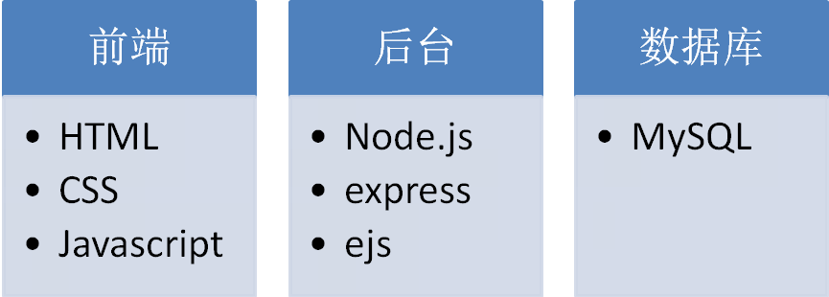
图2.1 银行储蓄卡管理系统技术选型示意图
- 软件设计及开发

软件设计概述
软件设计就是针对当前系统的需求，对系统的业务逻辑，数据库表以及页面展示进行设计，并选择出最优的效率最高的方案进行开发。在软件开发的生命周期中，软件设计是在软件描述提供的基础上，对软件需求进行分析以形成软件内部结构的描述说明的活动之一^{[9]}。而软件设计的基本目标就是概要的回答系统应该如何实现。
对于本系统来说，根据系统需求及技术选型，可以将软件分为三个模块：前端页面展示模块、后台逻辑模块、数据库模块。接下来将对各个模块的设计思路及开发中遇到的问题进行论述。

开发环境的搭建
对于开发环境来说，我们需要的几个工具有：一个方便易用的IDE，稳定高效的MySQL Server，完整的Node.js，用作代码管理的Git这几大部分。
对于IDE来说，我们选择web开发常用的，也是评价较好的JetBrains WebStorm作为开发工具。MySQL Server安装之后为了便于操作还可以安装一个Navicat for MySQL，以便于开发过程中对数据库表的管理和维护。
而对于Node.js的安装，可以直接到Node.js的官网下载安装包进行安装，当安装成功后，应当验证是否正确安装。我们可以用呼出终端命令行与Node.js进行交互^{[1]}。
验证方法如下所示：
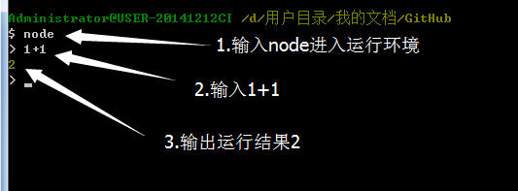
图3.1 Node正确安装检测示意图
随着Node.js的流行，越来越多的方便开发的模块被开发出来，本系统需要用到的模块是大名鼎鼎的express模块。
最后就是Git安装，需要注意的是通过本地Git与Github连接，需要本地生成SSH密匙，再到Github中添加该SSH，然后再按程序连接就可以了，连接成功后就可以从本地推送代码到Github社区开源你的代码了。

数据库的设计和建立
在结构化理论下的软件系统中，数据结构与数据库设计是非常重要的。一般的软件系统都有数据的存储，存储要借助数据库技术，数据库的设计是指数据存储文件的设计。对于本系统的数据库设计，总体可以分成三个方面来进行：
- 概念设计
在数据分析的基础上，从用户角度采用自底向上的方法进行视图设计。一般以E-R图来表示数据模型，这是一个概念模型。在应用中再将E-R图转换为关系模式。本系统的关系模式如下：
- 用户（用户Id，用户名，密码，用户状态，银行卡号，申请时间）
- 用户信息（用户Id，姓名，手机号码，身份证号，性别，地址，支付密码）
- 账户历史（历史Id，用户Id，金额，类型，日期）
- 用户财产（用户Id，资金总数）
- 管理员（管理员Id，姓名，手机号码（登录帐号），登录密码）
- 逻辑设计
E-R模型是独立于数据库管理系统的，要结合具体的数据库管理系统的特征来建立数据库的逻辑结构^{[10]}。对于关系型数据库来说，即是将概念结构转换为数据模式，包括给出数据的的各个数据项、类型、长度及他们之间的层次或相互关系。在此不再赘述，详情见附录C（数据库建立的SQL代码段）。
- 物理设计
物理设计就是设计数据模式的一些物理细节，如数据项的存取方式、存储要求、索引的建立等^{[10]}。

利用Node.js实现需求的功能
在本系统中，所有的业务逻辑都放在了后台也就是交给Node.js来处理。前端页面只负责显示接收并显示数据，将用户填写的表单数据做简单的验证之后传到后台交由后台处理。下面我将简单介绍几个典型的功能上的设计。

记录用户登录状态的设计
用户登录是本系统中最常用到的一个功能，相当于本系统的大门，所以在用户登录功能上要做到数据的精确传输以达到稳定登陆的效果。在登录功能上由于用户登录和管理员登录公用一个前端页面，所以要将两种不同的登录状态区分开。本功能的主要设计思路如下：
- 用户提交表单数据即点击登录按钮之后，后台准确的接收到用户名和密码。
- 调用数据库的数据，对用户名和密码进行存在性验证，并传status状态值到前端。
- 根据从数据库查询到的数据读出用户名的状态，若未审核则传状态值到前端。
- 若该用户名已审核则将userid记录在session中，传状态值到前端。
- 前端根据传回的状态值判断跳转路径。
- 用户主页面载入之前首先对session进行验证，若userid存在则说明已登录，从数据库读取相关数据并显示，若不存在则跳转到登录页。

管理员审核用户操作的设计
根据需求来看，管理员有审核用户及查看用户信息的权限，要实现对用户的审核需要用到的技术是Ajax，实现与后台及数据库实施的交互。本功能的设计思路如下：
- 管理员主页在显示数据的时候根据用户名的状态分别有“审核”和“查看”两种操作。
- 点击审核按钮时，会弹窗显示当前用户的所有详细的信息，并提供“审核通过”，“审核不通过”，“删除用户”和“返回”四个按钮以备操作。
- 审核操作时将该用户的userid传给后台，后台则将数据库中该用户的limits字段改写为“已通过审核”或“未通过审核状态”，并将操作的结果状态传到前端。前端根据弹窗显示该操作结果并refresh本页。
- 当触发删除按钮时，会提示“是否确认删除”的确认框以避免误操作对后台数据产生不必要的影响。
- 操作成功后refresh当前页面，继续操作。

前端原型的设计和开发
要实现本系统的各种功能，页面是必不可少的元素，用户需要通过页面进行登录和对账户的操作，而在页面中也要对用户的操作进行判断，避免用户的误操作和错误输入；管理员需要通过页面对银行的用户进行查看和管理，还有添加新的管理员等功能。也就是说所有的功能，面向用户和管理员即系统使用者的功能，都要通过页面与后台进行交互，并通过后台和数据库的数据沟通，才能完整的实现整个系统的流程。所以，前端页面原型的设计也是重中之重。
基于Node.js框架express的情况下，要实现MVC架构的响应式的网站，能很好的实现逻辑，数据和界面显示的分离，将业务逻辑集中放在后台Node.js中，而在对前端页面进行个性化改进及加强用户交互效果的时候不需要重新编写业务逻辑。数据在页面中也是动态的传入而并不影响页面的效果。要实现这样一个方便高效的系统也有很多的响应式模板可供选择，下面进行简单的介绍：
- EJS
EJS是一个JavaScript模板库，用来从JSON数据中生成HTML字符串，EJS的格式<% （JavaScript代码） %>，生成的页面文件是以(.jade)为后缀的。因为嵌入的JavaScript代码本身不会打乱原来的HTML结构，所以在使用起来更加自然无违和感。EJS的优点是建会带给你明确、维护性良好的HTML代码结构。
- Jade
Jade 是一款高性能简洁易懂的模板引擎，它是一个基于缩进的模板引擎，算是Haml的JavaScript实现^{[1]}。Jade的语法结构不同于往常的HTML语法，比如html经过编译后就变成了<html></html>，div#wrapper经过编译后是<div id=”wrapper”></div>，这种语法结构极大的精简了HTML结构，但是对于有开发经验的coder来说，这种结构反而会带来很多不习惯，依赖于缩进的必然条件也给bug的出现提供了更好的平台。PS:express框架的默认模版就是Jade。
- 当然，还有很多其他的模板，像handelebars、mustache等。
对于本系统来说，由于笔者在以前有JSP动态网站的开发经验，习惯于freemaker的嵌入式语法结构，所以采用EJS模板来建立页面，以保证页面代码的可维护性以及可读性。
根据本系统的需求来说，前端页面需要如下几个页面：
- Login.ejs（登录界面）
要区分用户登录和管理员登录，并有注册的链接方式，用户输入完成后可以将用户输入的用户名和密码利用Ajax技术传送给后台，让后台检测用户名和密码的正确性并提示跳转到管理员主页面或者用户主页面。
- userIndex.ejs（用户主页）
页面中要有用户的注销登陆按钮，可以显示用户的收支历史的详细记录，并提供存取款的操作按钮，点击按钮后，以体验更良好的弹窗显示相关的输入框。
- adminIndex.ejs（管理员主页）
页面中要有管理员的注销登录按钮和添加管理员的按钮，可以显示当前全部用户的审核或未审核状态，可以查看用户的详细信息，对未审核的用户进行审核，对已审核的用户可以删除和查看。页面中并设有简单的查询功能，可以查询所有未审核用户和已审核用户及全部用户的状态。
- register.ejs（用户注册页面）
页面提供用户信息填写的表单，并要对用户填写的信息的格式进行验证并提示是否正确，在用户填写正确之前禁用提交按钮，完整填写之后才能提交，用户注册成功提示并跳转到主页面。
- add_admin.ejs（添加管理员页面）
页面提供管理员信息填写的表单，并对所填写的信息的格式进行验证并提示是否正确，在用户填写正确之前禁用提交按钮，完整填写之后才能提交，管理员添加成功后返回本管理员的主页面。
- 404.ejs（错误页面）
本系统将404页面重复利用，页面查询不到时，程序出现错误时都会跳转到404页面。

- 软件测试

软件测试概述
软件测试是软件质量保证的关键阶段，是在软件投入运行前，对软件的需求分析、设计、实现编码进行最终审查。软件的测试的最终目的是建立一个可靠性高的软件系统。它就是为了发现错误而执行程序的过程^{[9]}。在软件测试时，不及要选择合理正确的输入数据，还要选择不合理不正确的输入数据，这样可以提高系统运行的可靠性及准确性。为了达到更好的测试效果，应该由第三方进行详细的测试，因为测试本身就是要从心理上认为本系统是有错误的，是不可以稳定并准确的运行的，因此开发人员本身的心理状态会对测试过程造成不利影响。主要的测试方法分为静态测试和动态测试两种，静态测试主要是人工对编码的质量进行检查，还要对各个阶段的文档进行复查，以发现计算机不易发现的错误。动态测试则又根据测试用例的设计方式不同，分成白盒测试和黑盒测试，下面将介绍对本系统中典型模块的动态测试过程。

系统的黑盒测试
黑盒测试，顾名思义就是将系统看成一个黑盒子，注重于测试软件的功能需求，而不是内部的代码结构。黑盒测试根据需求说明中的程序功能对系统的输入和输出的关系进行验证，也可以叫做功能性测试。黑盒测试的重点在于要充分考虑到每一个输入条件，既可能多的覆盖所有的输入环境，才能保证系统的稳定运行。

用户的登录功能的测试
本环节的测试将会用分别是已通过审核、未通过审核、未审核、不存在的四个帐号进行登录测试，而针对不同的输入，系统应该给出对应的提示以提醒用户是否需要再次输入。测试用例如下：
用户名 | 密码 | 期望结果
wll | 123456 | 提示未通过审核
wlx | 123456 | 提示未审核
www | 123456 | 提示用户不存在
lqf | 123456 | 登录成功跳转到主页面

具体测试截图如下：
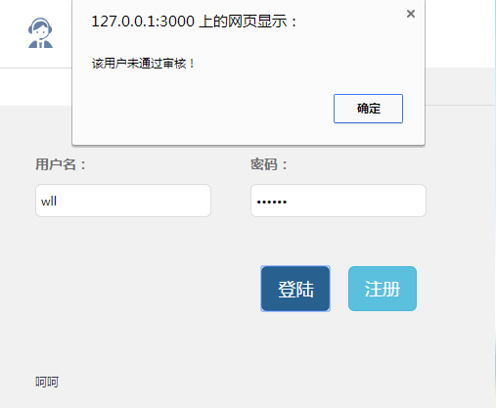
图4.2.1 未通过审核账户测试截图

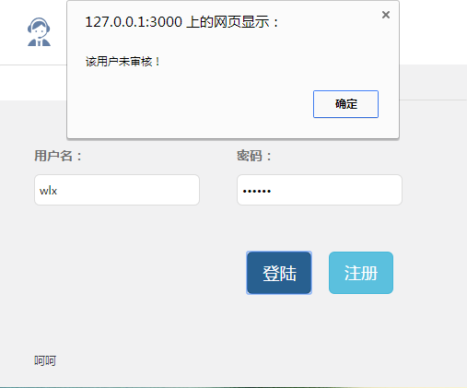
图4.2.2 未审核账户测试截图

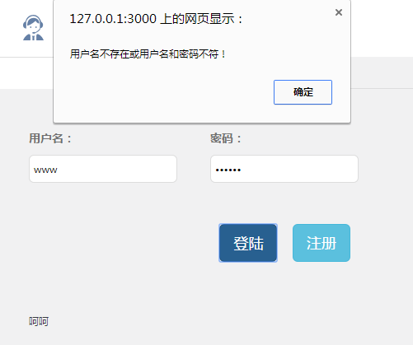
图4.2.3 不存在或密码错误账户测试截图

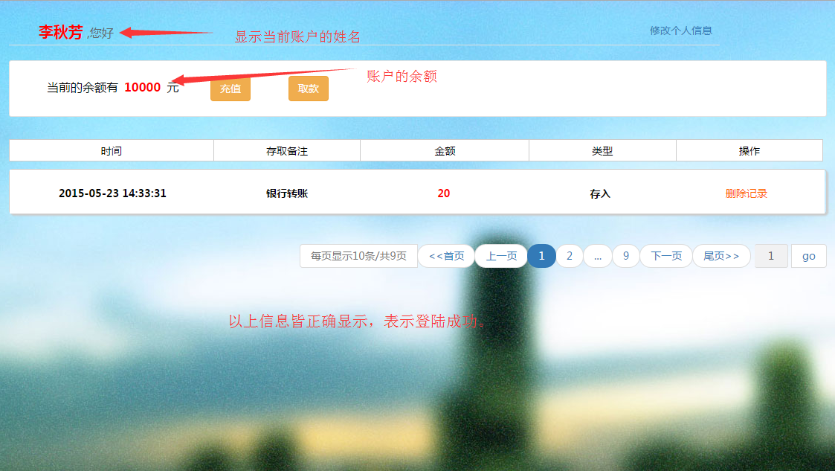
图4.2.4 登录成功截图

根据以上的测试之后可以保证系统应对不同的登录情况做出相应的响应效果，以上，用户的登录功能测试完成，测试结果是登录功能可以实现。

管理员对用户的审核操作测试
对用户的审核是管理员的最大权限，所以对审核操作的测试也要稳定进行。本系统对此审核功能有审核通过，审核不通过以及删除三种状态，审核过后用户的操作栏变成查看，可以查看用户的信息以及删除该用户。具体的测试用例如下：
测试数据 | 期望效果
对wll帐号进行审核不通过操作 | 查看用户信息显示审核未通过
对wlx账户进行审核通过操作 | 查看用户信息显示审核已通过
对www账户进行删除操作 | 账户列表不再显示www账户信息

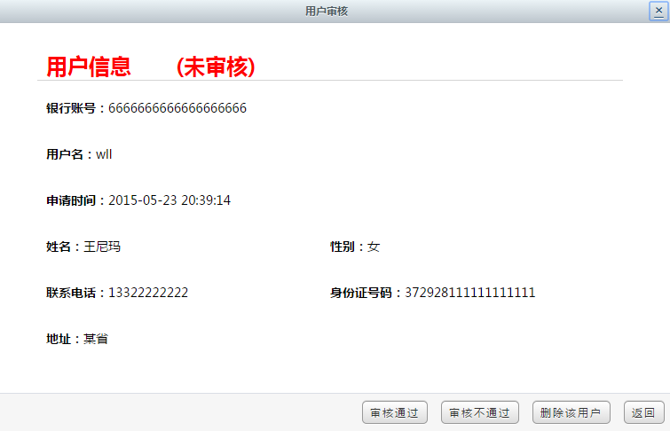
图4.2.5 审核界面截图

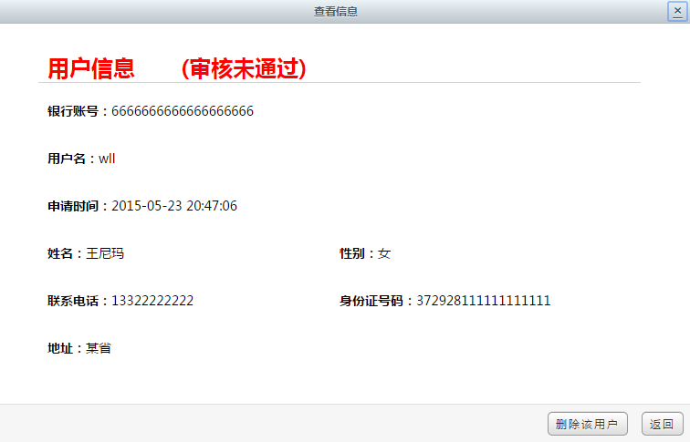
图4.2.6 审核界面截图

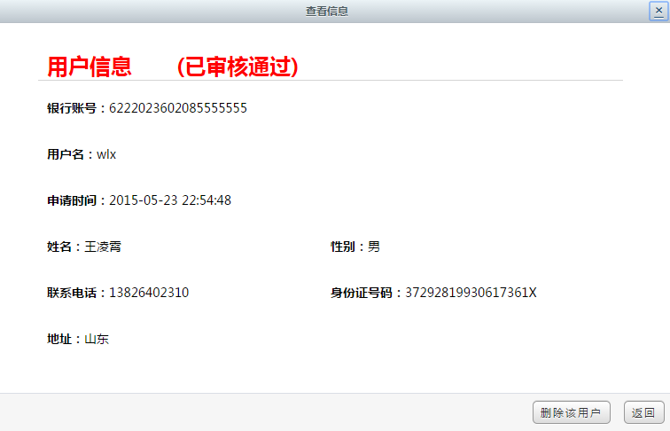
图4.2.7 已审核界面截图
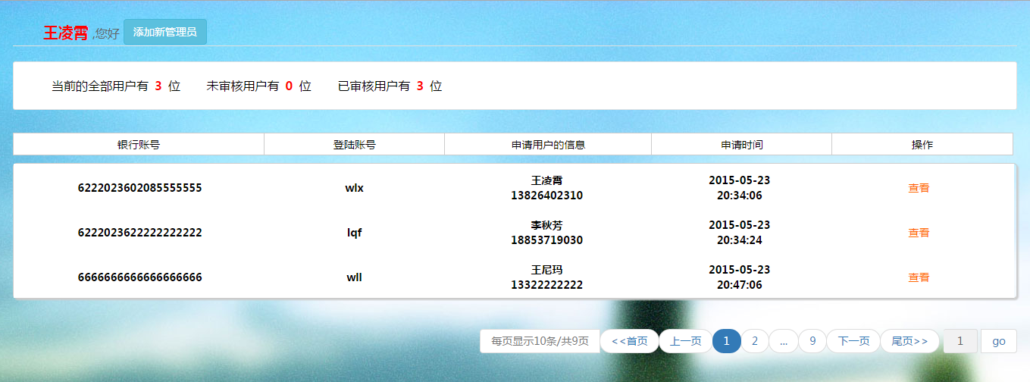
图4.2.8 已删除界面截图

以上，所有的测试用例均使用完毕，对系统的审核操作测试圆满完成，由测试图也可以看出，审核功能可以完整并正确的实现。

系统的白盒测试
白盒测试是结构测试，所以一般都是以程序的内部逻辑结构为基础来测试系统功能的完整性及稳定性。

用户登录时检测数据的代码
处理用户登录的后台代码（前端代码见附录B）如下，具体情况分析可从注视看出：

router.post('/login/user',function(req,res,next) {
var username = req.body.username; //获取用户输入的用户名
var userpsd = req.body.userpsd; //获取用户输入的密码
conn.query('select * from user where
username="'+username+'"and userpsd="'+userpsd+'"', function (error, results) {
if (error) {
console.log(error.message); //若与数据库交互失败则输出错误信息
res.redirect('/404');
} else if (results == '' || results == null) {
res.send(200,{data:1}); //用户名不存在或密码错误
} else {
var limit = results[0].limits;
if(limit == 0){ //用户未审核
res.send(200,{data:2});
}else if(limit == 1){ //用户可以正确登陆
var userid = results[0].userid;
req.session.userid = userid;
res.send(200,{data:0});
}else if(limit == 2){ //用户未通过审核
res.send(200,{data:3});
}
}
});
});
本功能需要在接收到前端用户传输过来的用户名和密码之后，就从数据库中查询与之相匹配的记录，若查询错误则在控制台打印输出相关的错误信息，若成功则返回查询结果results，通过检测results中的数据，若没有数据说明数据库中没有与之匹配的数据，则状态值data=1，即用户不存在或者用户名和密码不符合；若有数据则检测该用户的审核状态，并返回相应的状态值，从代码可以看出对用户的各种输入状态都进行了检验，故可以实现登陆效果。

审核操作的代码实现
以下为管理员对用户进行审核的时候的代码：

router.post('/adminindex',function(req,res){
var userid = req.body.userid; //获取要审核用户的id
var state = req.body.state; //获取管理员的操作状态值（审核通过：1，审核不通过：2，删除用户：3）
if(state == 0){
conn.query('update user set limits=1 where
userid="'+userid+'"',function(error,results){
if(error){
console.log(error.message);
res.redirect('/404');
}else {
res.send(200,{data:0}); //审核通过
}
});
}else if(state == 1){
conn.query('update user set limits=2 where
userid="'+userid+'"',function(error,results){
if(error){
console.log(error.message);
res.redirect('/404');
}else {
res.send(200,{data:0}); //审核不通过
}
});
}else if(state == 2){
conn.query('delete from user where userid="'+userid+'"',function(error,results){
if(error){
console.log(error.message);
res.redirect('/404');
}else {
res.send(200,{data:0}); //删除用户
}
});
}
});
实现本功能需要先获取将要进行操作的用户的Id，然后获取当前管理员采取的操作状态值state，界面中有四个按钮，有三个需要与后台进行数据交互，分别是“审核通过”，“审核不通过”和“删除用户”，对不同的state，对数据库表的记录进行不同的操作。以上代码覆盖了三种不同状态下对数据库的操作，所以可以实现管理员对用户的审核操作。

系统并发测试
本系统在设计之初就是为了多人登陆，所以要能实现并发登录，鉴于笔者的硬件配置不足，不能对系统进行大并发的登录测试，因此仅对系统的并发功能进行测试而不对并发效率进行测试。由于本系统是web应用，所以同一个用户可以存在多个已登录的操作页面，还有用户的登录和管理员的登录不能有冲突，所以测试中要覆盖这两种情况，简单设计以下的测试用例来检测系统的并发功能性：
测试情况 | 期望效果
同时存在两个不同用户登录 | 正常登录
同时存在两个相同用户登录 | 正常登陆
同时存在用户和管理员登录 | 正常登录
具体测试图如下：
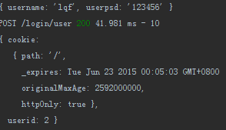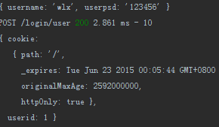
图4.4.2 同时存在两个不同帐号登陆截图

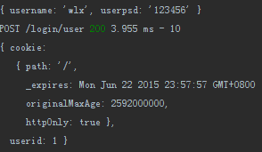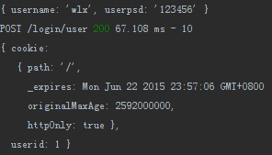
图4.4.2 同时存在两个相同帐号登陆截图
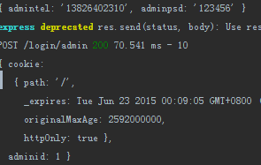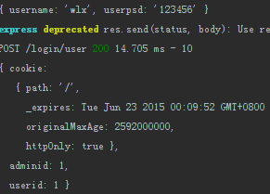
图4.4.3 同时存在用户和管理员帐号登陆截图

并发即多用户同时与服务器建立连接，以上控制台中输出了用户登陆时的帐号密码以及即时的cookie数据状态，可以看出服务器可以完成以上测试用例中的情况。

系统的测试总结
经过对系统严密的测试之后，系统的功能的完备及稳定得到了保证。测试过程中会出现许多无法预知的bug，然后经过对数据的追踪以及对代码的断点调试就可以更精准的定位到错误的所在，然后用正确的思路修正这个bug，然后再进行针对性的测试，经过几轮这样的循环，系统才会变得越来越稳定和高效。

- 代码的规范化重构及版本管理工具的使用

JavaScript的AMD规范和CMD规范
在系统的开发过程中，笔者越来越感受到规范化代码的重要性，对于JavaScript来说，每个函数对应一个函数名，函数又对应了页面元素，当系统规模变得非常庞大的时候，函数名的数量也就越来越多，为了便于维护会将JavaScript文件分成多个，所以不可避免的会出现函数重名的情况，因为JavaScript的函数没有重载，当函数名重复时，不会报错，只会简单的调用最后一个函数，就像是最后一个函数把前面的所有同名函数都覆盖掉了。当然，每个问题都会有它的解决方法，这个函数重载问题也一样，解决方法就是模块化。
模块化的定义是只在解决某一个复杂问题或者一系列的杂糅问题时，按照一种分类的思维把问题进行系统性的分解以之处理。这种思想在JavaScript中的体现就是AMD规范和CMD规范。这种模块化的规范规定每一个JavaScript文件都作为一个封装的模块，在模块内部又定义了对其他模块的依赖和对其他模块的引入支持。
示例如下：（db.js，数据库接口文件）
/**

* Created by Wanglingxiao on 2015/5/5.
*/
var mysql = require('mysql'); // 引入依赖模块
var conn = mysql.createConnection({
host: 'localhost',
user: 'root',
password: 'root',
database: 'bank_system',
port: 3306
});

module.exports = conn; // 配置接口文件
这些规范的目的都是为了JavaScript的模块化开发，虽然AMD和CMD在有很多区别，比如对于依赖的模块，AMD是提前执行，CMD是延迟执行，引入依赖模块的时候CMD习惯就近引入，而AMD则推崇将依赖模块在开始统一定义，但是这些规范的视线都能达成浏览器端模块化开发的目的。

前端代码的优化
当一个系统的功能性开发已经完成，系统已经可以稳定不出错的运行时，需求重点就会慢慢转移到系统的运行效率上来，保证系统的快速高效性，对web应用来说尤其重要。对于web应用来说，大部分的时间往往是消耗在页面元素的加载，前后端的交互上，后端的优化可以从优化查询条件，提高服务器硬件配置等方面进行，这里不详细描述，重点说一下前端的优化。
在系统的页面中包含了很多的元素，有文字，图片，超链接甚至是媒体文件，在页面加载的时候也会下载页面所依赖的JavaScript和CSS文件，所以，提高代码的简洁性以减小文件大小等工作也是要做的。接下来将介绍两个比较经典的代码优化方法：
- 将CSS文件放在顶部
浏览器渲染HTML文档的方式是按照代码的顺序从上往下逐步加载，在页面的图片、内容等元素加载完成之后，在浏览器和用户等待位于底部的样式表时，浏览器会延迟显示这些可视化组件，这样就会造成浏览器的“白屏”，给用户体验造成了巨大的问题。而将样式表放在文档顶部的时候，页面就会在加载的同时进行文档树的渲染。
- 将JavaScript文件放在底部
JavaScript文件不像CSS文件，一般情况下它并不会影响页面的渲染，而且浏览器在加载JavaScript文件的时候会禁用并行下载，所以JavaScript文件的加载速度是比较费时的，将它放在文件的底部不会妨碍页面其他元素的加载以及渲染，这是加速web页面的最佳方式。

Git在项目中的意义
版本管理工具对每个规范化开发的系统来说都是必不可少的，本系统采用的是分布式版本控制工具Git，下图是经典的Git开发过程：
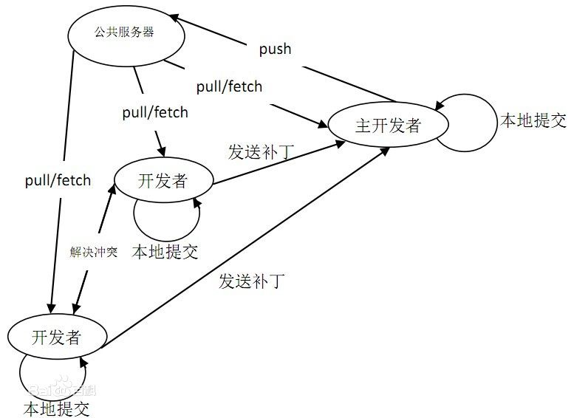
图5.1 Git开发过程（from百度百科）
虽然本系统的开发人员只有笔者自己一个人，但是Git在项目中也起到了非常重要的作用。比如，将系统的主分支放在云端Github社区中，家里的电脑和公司电脑配置好Git环境之后并连接Github，在公司里对代码进行改动之后先提交到本地版本库，在下班之前push 到云端，回到家之后将云端代码pull下来，因为每次提交的改动都会被记录在版本库中，当在开发环节或者测试环节发现对代码的改动并不能解决问题时，就可以进行代码的回滚，重新回到未改动版本，以防止错误越改越多。
以此，在这款免费开源的分布式版本控制工具的协助下，开发变得更高效和敏捷，并更利于维护。

结 论
经过两个月的开发和调试，整个系统终于告一段落。在页面的开发过程中，多亏了Bootstrap这个框架，让我们这些完全没有设计经验的小白也能快速开发出简洁漂亮的网站原型。虽然Node.js并不像想象中的那么容易，但磕磕绊绊的一路走来，总体的功能都能实现，通过测试也得到了较好的效果，数据的传输上也保证了正确性。
用户的登录登出操作流畅，笔者在表单的交互性设计上下了很大的功夫，提升了填写信息时的体验，减小了信息的错误率，从而给数据库的维护也减轻了负担。管理员对用户的管理也可以很好的实现，审核和删除功能都通过了测试，增加的管理员也可以进行登录。总体来说，银行储蓄卡管理系统的基本需求都得到了满足，这也宣告了本阶段的结束。
其中遇到的问题有很多，比如在从数据库读取用户收支记录时需要将所有的信息都封装在一个对象中发送给页面，在数据的封装过程中错误的使用了全局变量，发现错误之后也明白了array对象的原理是存储指针而不是数据。还有很多很多的问题，但收获总要比失败来的晚一些。
另外本系统还有许多值得改进的地方，比如可以增加VIP用户，享受特权，增加超级管理员以管理管理员的信息，还有在前端代码应该能够兼容更多的浏览器，还要可以响应移动端的访问，数据库表也可以进行一些优化，以减小数据查询带来的效率问题。
总之，本系统还有很多值得改进的地方，我也将不断的对其进行优化和改进，让这个系统的功能更加的智能和多元化。

参考文献
[1] （英）George Ornbo. Node.js入门经典.人民邮电出版社,2013
[2] 朴灵（田永强）. 深入浅出Node.js . 人民邮电出版社,2013.12
[3] Nicholas C. Zaks . JavaScript高级程序设计（第二版）.人民邮电出版社,2012.03
[4] 单东林.锋利的jQuery.人民邮电出版社,2012.07
[5] Rebecca M. Riordan . Head First Ajax .O’Reilly Media,Inc . 2009.08
[6] Colin J. Ihrig. Pro Node.js for Developers . Apress, 2013
[7] Cade Metz. The Node Ahead:JavaScript Leaps from browser into future . The Register,2011.03.01
[8] 徐涛.深入理解Bootstrap.机械工业出版社,2014.05.01
[9] 李代平.软件工程（第三版）. 清华大学出版社,2011.8
[10] 蔡延光. 数据库原理与应用. 机械工业出版社,2009.01
[11] 肖萍,刘奇志,徐国天. 网站构建分析 . 清华大学出版社,2013.
[12] Elisabeth Robson, Eric Freeman. Head First HTML and CSS. O’Reilly Media,Inc.2012

致 谢
本系统（论文）在邢延老师的指导下圆满完成了，感谢老师推荐的资料以及对问题的解答。因为对Node.js笔者也是入门新手，很多知识都要亲力亲为的去练习之后才能正确的使用在系统中，老师的指导也指明了学习的方向。当然还要感谢许多朋友的支持和帮助，没有他们，我也不会像这样这么快就完成系统的开发和调试。
感谢大家
！

附录A 本系统使用Node模块管理包及说明
/***************************** package.json ********************************/
{
"name": "system",
"version": "0.0.0",
"private": true,
"scripts": {
"start": "node ./bin/www"
},
"dependencies": {
"body-parser": "~1.12.0",
"cookie-parser": "~1.3.4",
"debug": "~2.1.1",
"ejs": "~2.3.1",
"express": "~4.12.2",
"morgan": "~1.5.1",
"serve-favicon": "~2.2.0",
"express-session":"~1.11.2",
"easymysql":"1.11.2"
}
}
- body-parser ：一个express的中间件，用于解析当前客户端request的body中的内容。
- cookie-parser ：一个express的中间件，用于解析当前客户端request的cookie中的内容。
- debug ：node调试模块，可以将信息打印到控制台，类似于console.log。
- ejs ：node模版引擎，可以实现数据和结构的分离即MVC框架。
- express ：node的web应用框架，减少web开发的成本。
- morgan ：node的调试辅助模块，可以在控制台显示req请求的信息。
- serve-favicon ：控制网站在收藏夹中的显示图标（express默认模块，本系统未涉及）
- express-session ：express框架中的session模块，引用后可以控制session状态。
- easymysql ：node与mysql的连接模块，可以更容易的和数据库进行交互。

附录B userlogin（）代码段
/***************************userlogin()代码段********************************/
function userlogin(){
var username = $("#username").val();
var userpsd = $("#userpsd").val();
var data = {"username":username,"userpsd":userpsd};
var jsondata = JSON.stringify(data);
$.ajax({
url : '/login/user',
type : 'post',
data : jsondata,
contentType : 'application/json',
success : function(rel) {
if (rel.data == 0) {
window.location.href = '/userindex';
return;
} else if (rel.data == 1) {
alert("用户名不存在或用户名和密码不符！");
window.location.href = '/login';
} else if (rel.data == 2) {
alert("该用户未审核！");
window.location.href = '/login';
} else if (rel.data == 3) {
alert("该用户未通过审核！");
window.location.href = '/login';
} else {
alert("输入错误！");
window.location.href = '/login';
}
},
error : function(){
alert("登录失败！");
window.location.href = '/login';
}
});
}

/**************************************************************************/

附录C 数据库及数据库表的建立代码
/****************************createDatabase.sql代码**************************/
create database bank_system;

create table user(
userid int primary key auto_increment,
username varchar not null,
password varchar not null,
limits int(1) not null,
creditnum int(20) not null,
time timestamp default now() not null
)engine=InnoDB default charset=utf8;
create table user_info(
userid int primary key not null,
user_name varchar(16) not null,
user_tel bigint not null,
ID_no bigint not null,
sex int not null,
addr varchar(16),
paypsd varchar(16) not null
)engine=InnoDB default charset=utf8;
create table property(
userid int primary key,
sum int not null
)engine=InnoDB default charset=utf8;
create table history(
hisid int primary key,
userid int not null,,
amount double not null,
status int not null,
date timestamp null default now()
)engine=InnoDB default charset=utf8;
create table admin_info(
adminid int primary key,
admin_name varchar(16) not null,
admin_tel bigint not null,
admin_psd varchar(16) not null
)engine=InnoDB default charset=utf8;

CREATE DEFINER=`root`@`localhost` TRIGGER `user_insert`
AFTER INSERT
ON `user`
FOR EACH ROW
INSERT into property (userid,sum) VALUES(new.userid,0);

CREATE DEFINER=`root`@`localhost` TRIGGER `user_delete_userinfo`
BEFORE DELETE
ON `user`
FOR EACH ROW
delete from user_info where userid = old.userid;

CREATE DEFINER=`root`@`localhost` TRIGGER `delete_property`
AFTER DELETE
ON `user_info`
FOR EACH ROW
delete from property where userid = old.userid;

CREATE DEFINER=`root`@`localhost` TRIGGER `insert_property`
AFTER INSERT
ON `history`
FOR EACH ROW
update property set sum =
(select sum(amount) from history where userid=new.userid and status=0)-
(select sum(amount) from history where userid=new.userid and status=1)
where userid=new.userid;

CREATE DEFINER=`root`@`localhost` TRIGGER `delete_history`
AFTER DELETE
ON `property`
FOR EACH ROW
delete from history where userid = old.userid;
/**************************************************************************/

